**C组(G3, G4)**

**一等奖**

四年级 王楚翔 Kelvin Wang 指导老师：任慧敏

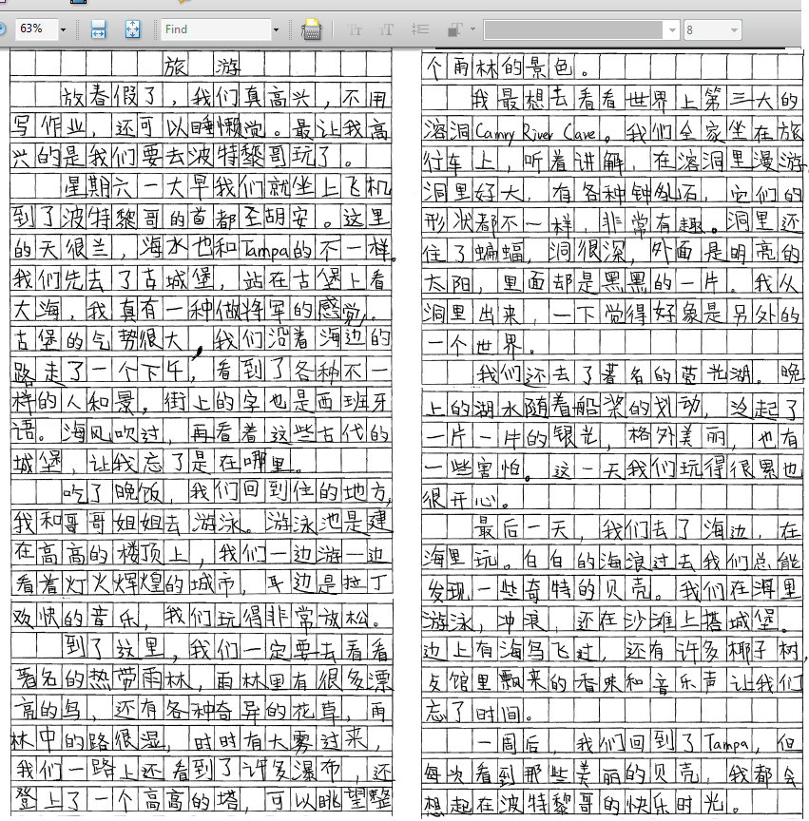



三年级 陈涵仪 Sophia Chen 指导老师：魏铁瑛

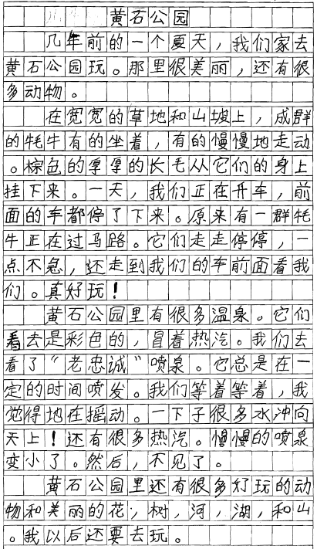

四年级 陈恳 Kent Chen 指导老师：任慧敏

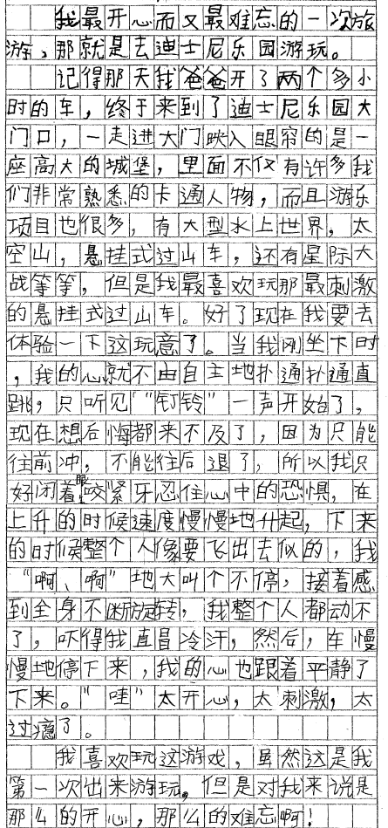

四年级 郑璐琦 Abigail Zheng 指导老师：任慧敏

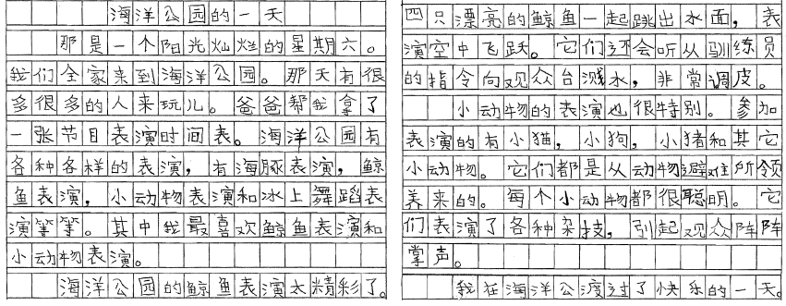

**二等奖**

四年级 陈恩予 Annie Chen 指导老师：任慧敏

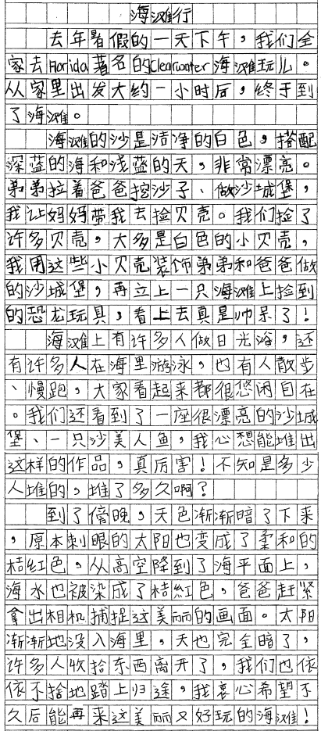

三年级 朱锦祥 William Zhu 指导老师：魏铁瑛

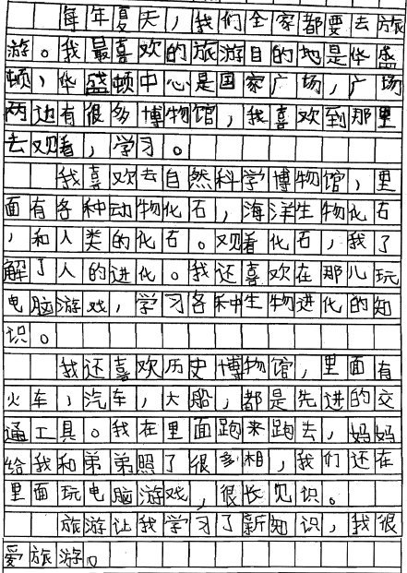

三年级 周辛琳 Tiffany Zhou 指导老师：魏铁瑛

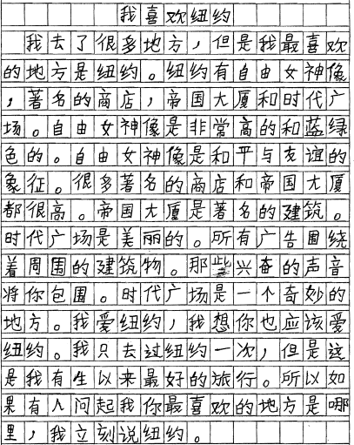

四年级 王高捷 Alice Wang 指导老师：任慧敏

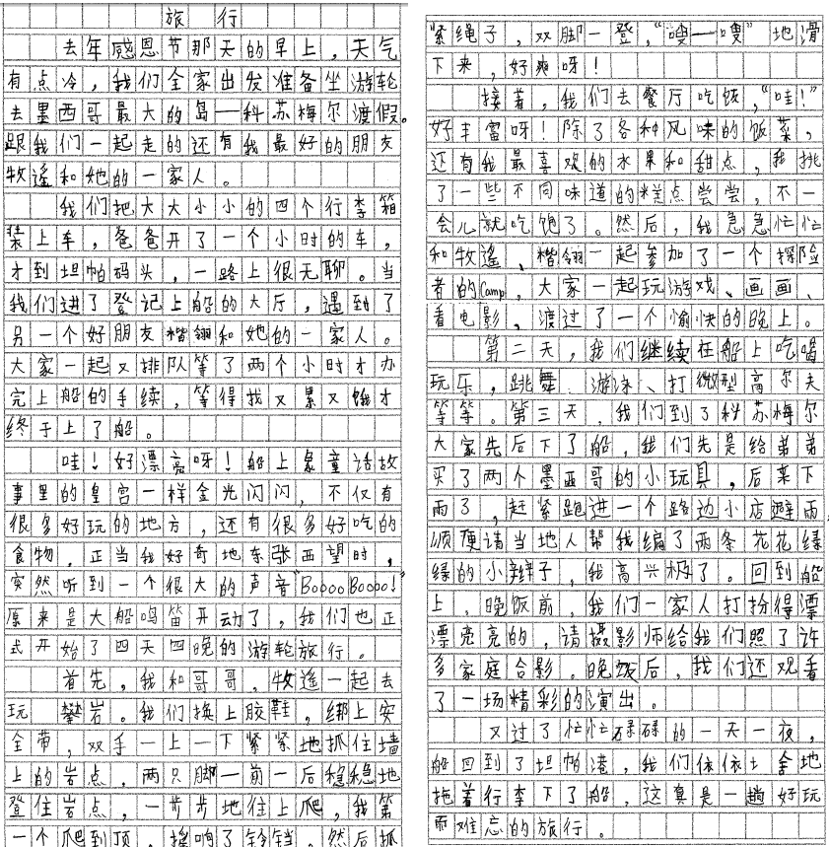

三年级 江正琦 Nikki Jiang 指导老师：魏铁瑛

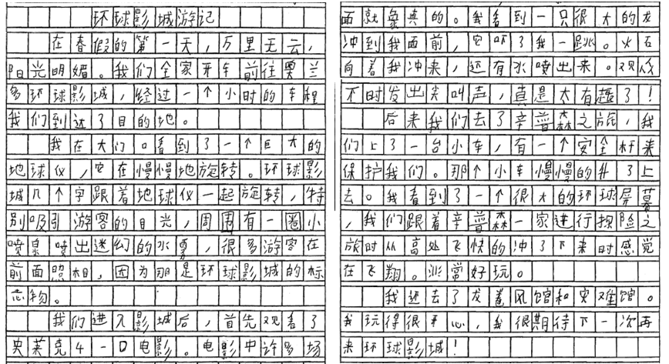

四年级 吴悠 Aaron Wu 指导老师：任慧敏

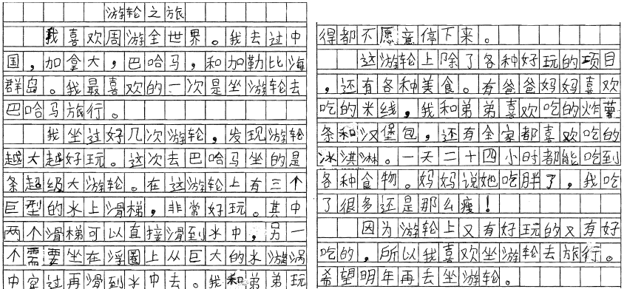

**三等奖**

四年级 李茂源 Alex Li 指导老师：任慧敏

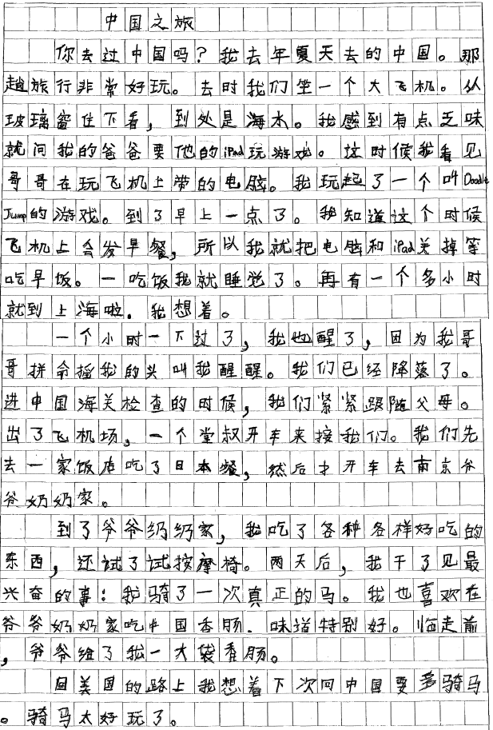

四年级 王迎春 Joanna Wang 指导老师：任慧敏

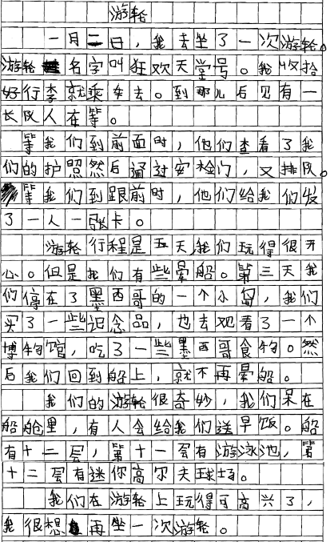

三年级 Kevin Jin 指导老师：魏铁瑛

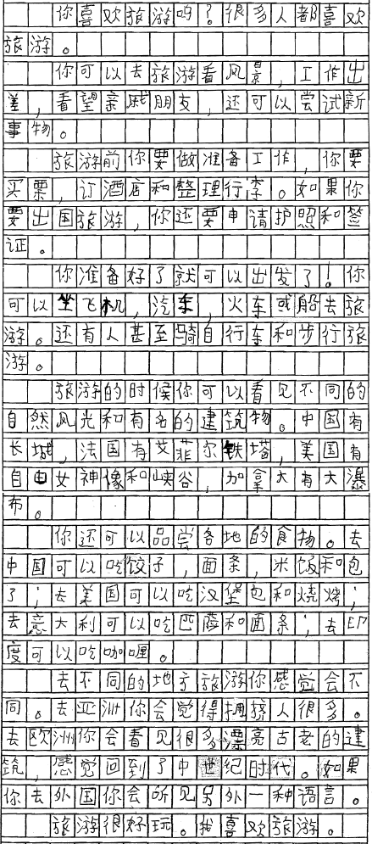

四年级 董有然 Laura Dong 指导老师：任慧敏

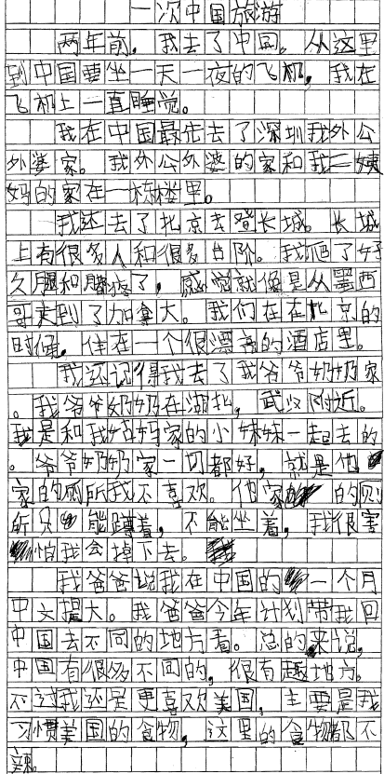

三年级 郑雨涵 Jessica Zheng 指导老师：魏铁瑛

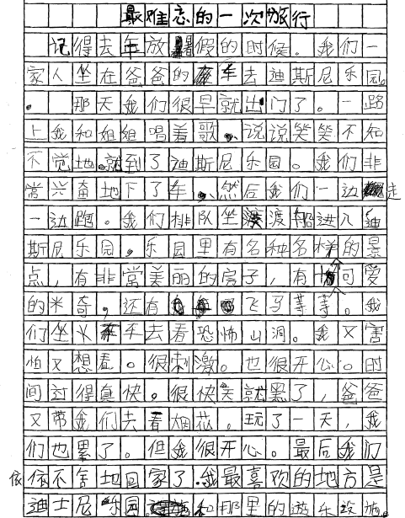

三年级 王倩仪 Emily Wang 指导老师：魏铁瑛

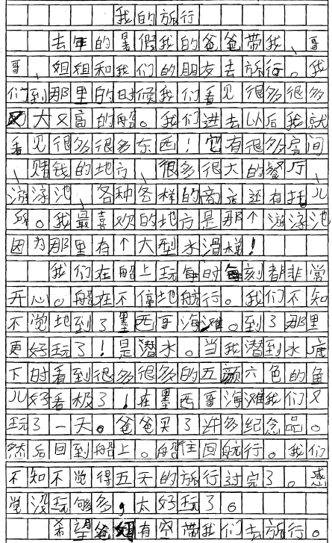

四年级 涂嘉伟 David Tu 指导老师：任慧敏

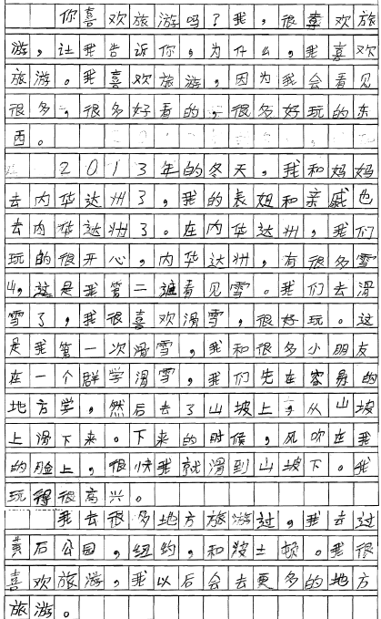

四年级 汪皓宇 Stanley Wang 指导老师：任慧敏

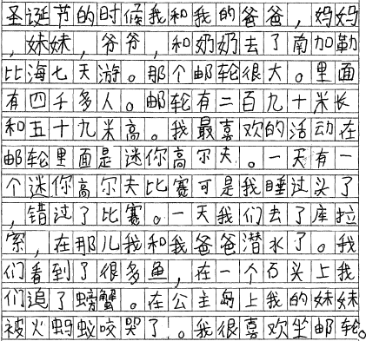

**优秀奖**

四年级 侯睿麟 Raelin Gao 指导老师：任慧敏

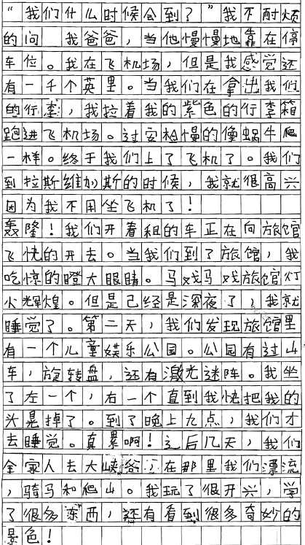

四年级 齐德琛 Dechen Qi 指导老师：任慧敏

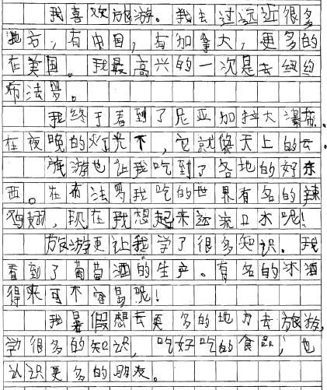

三年级 郑雨彤 Christine Zheng 指导老师：魏铁瑛

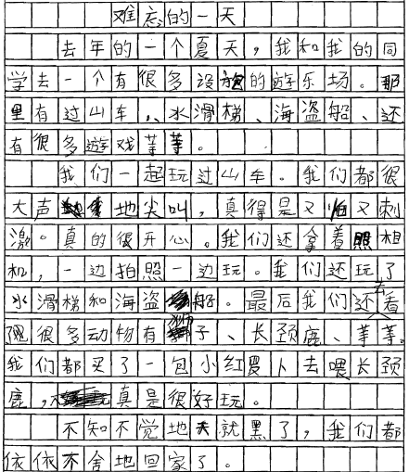

四年级 侯睿麒 Ricky Hou 指导老师：任慧敏

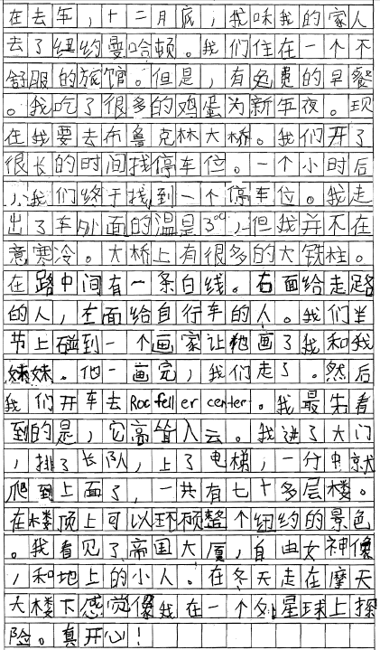

四年级 王圣师 Brian Wang 指导老师：任慧敏

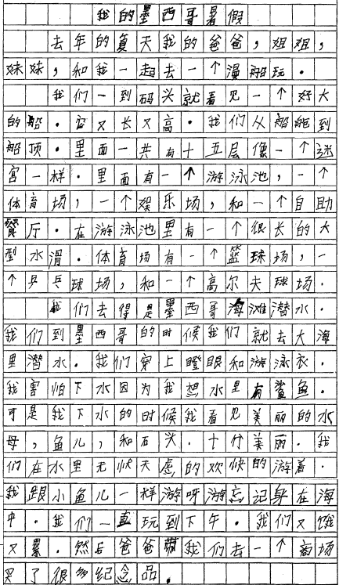

三年级 方子衿 Audrey May Fang 指导老师：魏铁瑛

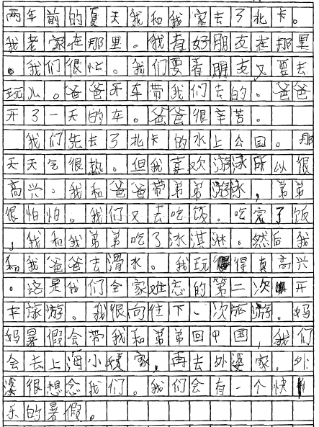

四年级 李光水 Lewis Li 指导老师：任慧敏

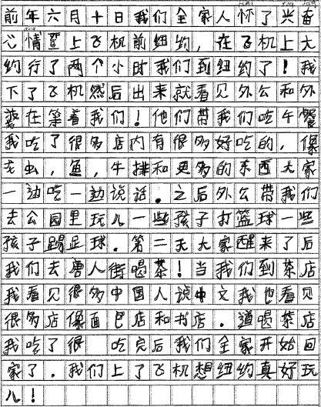

三年级 鐘彩樺 Amanda Chung 指导老师：魏铁瑛

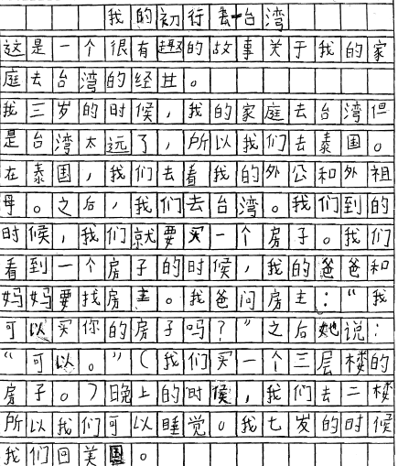

四年级 谭锦文 Harrison Tam 指导老师：任慧敏

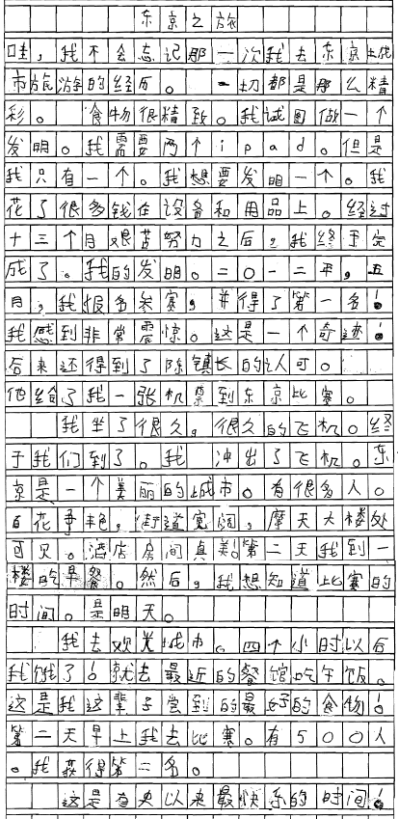

三年级 林君耀 Danny Lin 指导老师：魏铁瑛

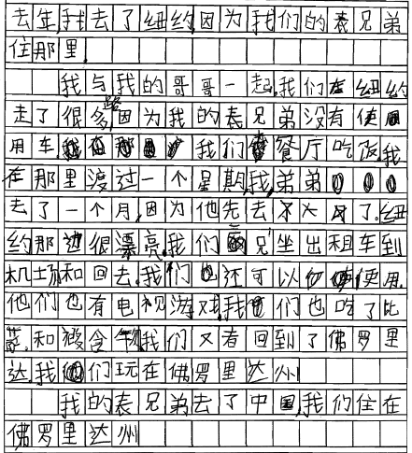

四年级 冯雅芝 Kelly Fung 指导老师：任慧敏

